HIGIENA OKA I UCHA
Zadanie 1
Uzupełnij tabelkę , dotyczącą wad wzroku:
WADA WZROKU | MIEJSCE SKUPIANIA ŚWIATŁA | PRZYCZYNA | RODZAJ SOCZEWKI KOREKCYJNEJ
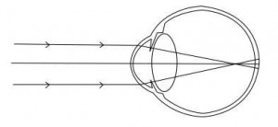
..................................
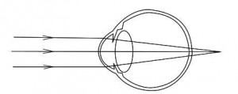
.....................................
ASTYGMATYZM

Zadanie 2
Na czym polega daltonizm?

Zadanie 3
Uzupełni tabelkę, wpisując przyczyny i objawy chorób narządu wzroku:
CHOROBA | PRZYCZYNA | OBJAWY
JĘCZMIEŃ

ZAPALENIE SPOJÓWEK

ZAĆMA

JASKRA

